Partnerstwo na rzecz oceny ryzyka związanego z chemikaliami - PARC

Broszura informacyjna dla Dzieci



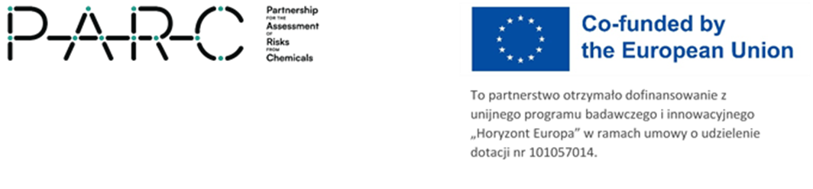

To partnerstwo otrzymało dofinansowanie z unijnego programu badawczego i innowacyjnego „Horyzont Europa” w ramach umowy o udzielenie dotacji nr 101057014.

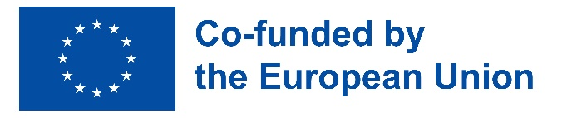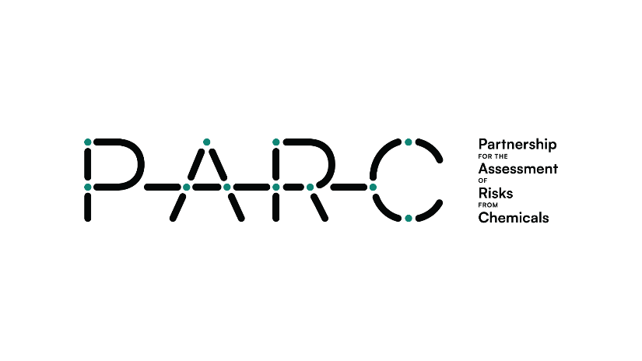

|  |
| --- |
|  |

**Broszura informacyjna dla Dzieci uczestniczących w badaniu**



**Czy chciałbyś pomóc dzieciom w Europie w życiu w zdrowym środowisku?**

**Możesz to zrobić, biorąc udział w naszym projekcie badawczym!**

PARC chce dowiedzieć się więcej o chemikaliach w ciałach dzieci mieszkających w Europie i zastanowić się nad znalezieniem sposobów na obniżenie poziomu tych chemikaliów w naszym środowisku, aby zapewnić nam zdrowie.

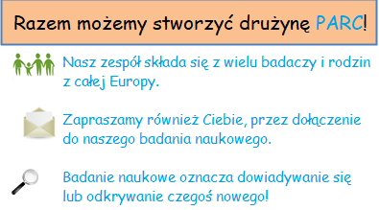

W *przyrodzie* występuje wiele *związków chemicznych,* a wszystkie miejsca, w których przebywamy i żyjemy są naszym środowiskiem.

Czy wiesz, że nasze ciała, żywność, którą spożywamy, woda, którą pijemy oraz produkty, których używamy na co dzień, takie jak ubrania, telefony, meble i zabawki, składają się ze związków chemicznych?

Z pewnością potrzebujemy okreslonych związkó by rosnąć, zachować zdrowie, być produktywnymi i cieszyć się życiem!

Jednak, czasami żywność, powietrze, woda i różne przedmioty mogą być zanieczyszczone różnymi chemikaliami, które mogą powodować szkody dla ludzi i środowiska. Te chemikalia nazywane są ‘*niebezpiecznymi’* i stanowią one *zanieczyszczenia środowiska*.

|  |
| --- |
| **PARC chce powstrzymać zanieczyszczenie środowiska przed niebezpiecznymi chemikaliami** |

Niebezpieczna substancja chemiczna może nam zaszkodzić *tylko wtedy, gdy*  jej wystarczająca ilość dostanie się do naszego organizmu i zmieni sposób w jaki on działa. Może minąć wiele, wiele lat od chwili narażenia na niebezpieczną substancję chemiczną, do momentu pojawienia się problemów zdrowotnych.

*Dobrą wiadomością* jest to, że dowiadując się więcej o tych niebezpiecznych chemikaliach, możemy podjąć działania, aby się przed nimi chronić! Możesz pomóc, stając się jednym z setek dzieci w Twoim wieku w całej Europie, które pomogą nam osiągnąć ten cel!

|  |
| --- |
| **PARC chce pomóc nam trzymać niebezpieczne chemikalia z dala od naszego środowiska i od nas, abysmy mogli zachować zdrowie!** |

**Ale najpierw nasi naukowcy muszą dowiedzieć się, jakie chemikalia znajdują się w naszym organizmie.**

Czy kiedykolwiek wyobrażałeś sobie, że dając nam tylko próbkę włosów i moczu, naukowcy mogą powiedzieć ci, co jest w twoim ciele? To wszystko, o co prosimy Ciebie i Twoją Mamę lub Tatę!

**Chcesz nam pomóc? Jeśli nie, to też jest OK!**

Nie musisz dołączać do naszego badania, jeśli nie chcesz! Jeśli zdecydujesz się wziąć udział, a później zmienisz zdanie, możesz zrezygnować z dalszego udziału w dowolnym momencie. Nikt nie będzie miał nic przeciwko.

Jeśli nam pomożesz, będziemy mogli dowiedzieć się, ile niebezpiecznych chemikaliów jest w ciałach dzieci w Europie i dowiedzieć się, skąd one pochodzą, tak, abyśmy mogli znaleźć sposoby na obniżenie poziomu tych chemikaliów w naszym środowisku. W ten sposób możesz pomóc nam chronić zarówno środowisko, jak i zdrowie wszystkich dzieci.

Bylibyśmy szczęśliwi mając Ciebie i Twoją rodzinę w naszym zespole PARC. Przyjdź i zadaj nam wszelkie pytania dotyczące naszego badania, które chcesz zadać!

   Dziękujemy za przeczytanie tej broszury i rozważenie wzięcia udziału w badaniu PARC!

Odwiedź naszą stronę internetową, aby dowiedzieć się więcej! [www.eu-parc.eu](http://www.eu-parc.eu/)